2016-2017 ÖĞRETİM YILI 1.DÖNEM ARAPÇA-10 1.YAZILI
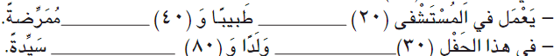
1- Parantez içerisindeki rakamların Arapça karşılığını yazınız. ( 8 P)

2-Aşağıda ki metni tercüme edip,soruları cevaplayınız. (9 P)
ولد النبي (ص) في مكة المكرمة من ربيع الاول٥٧١ . إسم والده عبدالله، و إ سم والدته آمنة.عاش النبي (ص)٦٣ عاما.توفي في المدينة المنورة.هو محمد الامين وهو معلم و مرشد و والد رحيم و إنسان كريم ورسالته عالية

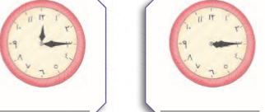
3- Saatlerin Arapça karşılıklarını yazınız. (12 P)
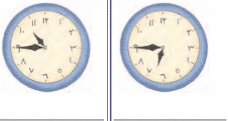

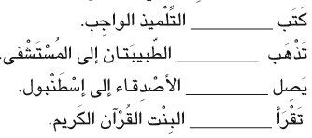
4-Boşluklara uygun işaret ismini yazınız. (8 P)
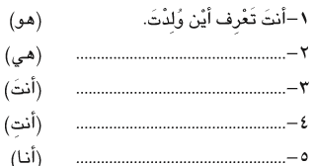
5-Tabloda ki cümleyi,verilen zamirlere yazınız. (20 P)

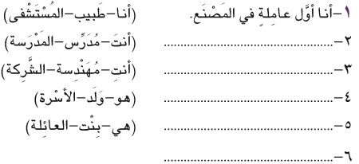
6-Tabloda verilen cümleyi.parentez içinde verilen kelimelere göre yazınız. (20 P)

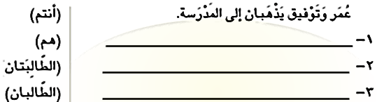
7-Cümleyi.parentez içinde ki zamirlere göre yazınız. (15 P)

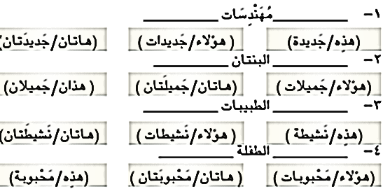
8-Seçeneklerden uygun olanı,boşluklara yazınız. (8 P)

